**绍兴市中等专业学校扩建校区数字广播设备购置项目方案**

一、项目概况

（一）项目名称。

绍兴市中等专业学校扩建校区数字广播设备购置项目

（二）项目性质：新建。

（三）项目建设单位及负责人。

绍兴市中等专业学校，倪国标

（四）项目主要建设内容、预期绩效。

主要建设内容：

购置数字功放2台，UPS1台、管理终端1台、实训室网络音箱45台 、过道网络音箱46台、场外网络音柱21台、24口交换机3台、48口交换机4台、安装线材1批、配件耗材及人工1批。

预期绩效：

1. 本项目的实施，是扩建校区实训室、楼层过道、场外区域广播音响的基本需求，为师生的工作、学习提供必备的教学所需。
2. 本项目的实施，是学校正常教育、教学开展的基本需求，升旗仪式、课间操、眼保健操、广播讲话、业余广播节目等校园活动的必需载体。
3. 本项目的实施，为师生提供了优良的音频体验，在一定程度上提升了学校教学质量与育人环境。
4. 总投资经费及资金来源。 总投资经费：31万元，资金来源：学校2022年行政预算。

二、项目必要性

（一）项目提出的背景、依据。

学校扩建工程竣工，总投资15000万元，建筑面积29999㎡，两幢教学实训楼（理实一体教学楼）、一幢食堂宿舍楼和配电房，满足大约50个班级，2250名学生的教学需求。教学实训楼（理实一体教学楼）作为机械电气系、生物化工系的教学场所，需要配套实训室、楼层过道、场外等需要配套视数字广播系统。

（二）项目建设的必要性

其必要性表现在以下几个方面。

1. 学校扩建工程竣工，实训室、楼层过道、场外等需要配套视数字广播系统，为师生的工作、学习提供必备的教学所需。

2. 数字广播是学校日常教育、教学开展的必需条件，是升旗仪式、课间操、眼保健操、广播讲话、业余广播节目等校园基本活动的必需载体。

鉴于以上实际情况，提出购置扩建校区数字广播设备，是对学校实际需求的基本保障。

三、需求分析与建设目标

（一）需求分析。

1. 据生物化工系、机械电气系上报、学校整体统计，实训室、楼层过道、场外区域广播音响。

2. 升旗仪式、课间操、眼保健操、广播讲话、业余广播节目等校园基本活动的音响控制区域不同，要注重音效、控制的灵活性、可扩展性。

3. 学校的广播系统建设多期，由不同的商家实施，相互之间功能不统一，存在断层，需要整合。

（二）业务目标。

根据业务需求分析，明确项目达到的目标如下。

1.布点要求：购置实训室网络音箱45台，过道网络音箱46台，场外网络音柱21台。

2.集中控制：采用数字功放2台、UPS1台、作为集中控制管理配置。

3.综合布线与设备互联：24口交换机3台、48口交换机4台、配件耗材及人工1批，保障本项目高效实施，并与原校区的数字广播系统融合性对接。

根据以上业务目标，可以使本项目高效的实施，同时对整个学校的数字广播系统整合融合提供切实可行的方法。

（三）技术目标。

技术选型、技术优化、技术兼容等方面入手高效实现业务目标。

1．技术选型：音效、控制较灵活的设备。

2．技术优化：实现新建的数字广播统一接入学校广播台总控室。

3．技术兼容：扩建校区已有的数字广播充分融合，对老校区的数字广播有良好的整合。

四、项目预算

|  |  |  |  |  |  |  |
| --- | --- | --- | --- | --- | --- | --- |
| **序号** | **设备名称** | **技术参数** | **数量** | **单位** | **单价** | **总价** |
| 1 | 数字功放 | 产品介绍 为广播系统提供区域功率放大，适用于有多通道大功率纯后级功放需求的俱乐部、场馆、购物中心等广播系统。 产品特点 1.采用高效D类放大电路，内置高效率开关电源，使得整机效率高达85%。 2.产品内部采用合理的散热布局，使得产品即使在极其恶劣的工作环境下内部仍能保持低于55度的工作温度，大大地延长了设备的使用寿命。 3.采用1U标准19英寸工业机箱设计。 4.1通道数字功率放大器提供1路100V或4-16Ω输出端子接线扬声器。 5.不带变压器输出100V和可以切换定阻4-16Ω输出。 6.支持故障输出功能，可远程监控功放设备工作状态。 7.产品具有短路、过载、过热保护。 8.支持1通道独立电源供电功能。 9.85%高效放大器，电源损耗小，发热量小。 10.具有1通道欧式端子平衡输入，1通道欧式端子输出。 技术参数 1.额定功率输出：650W 2.额定输出：100V/4-16Ω 3.输入灵敏度(阻抗）：±385mV/20KΩ，平衡输入 4.过载源电动势：>11dB 5.频率响应：80Hz~16KHz (+1, -3dB) 6.信噪比：≥85dB 7.THD：≤0.1% at 1KHz, 1/3 额定功率 8.控制：远程电源控制和故障指示 9.指示灯：信号、峰值、保护、电源 10.保护：高温、过载、短路 11.冷却：风机强制散热 12.电源供电：220V/50Hz 13.功耗：900W 14.尺寸：484×315×44mm 重量：4.1Kg | 2 | 台 | 3589 | 7178 |
| 2 | UPS | UPS不间断电源 SANTAK 山特 C3K 3000VA/2400W 延时10分钟 稳压 | 1 | 台 | 4000 | 4000 |
| 3 | 管理终端 | 1.CPU:I9 10900KF(10核20线程、主频3.7GHZ睿频5.3GHZ)及以上； 2.芯片组:Intel Z490高速芯片组及以上; 3.内存：16GB DDR4 2666，4个内存插槽，最大支持128G内存; 4.独立显卡：显卡：GFX NVIDIA GeForce GTX1060 6GB独立显卡； 5.硬盘：系统盘≥256G PCIe NVMe 高速SSD， 存储盘≥1TB 7200RPM SATA； 6.显示器:≥ 23.8"宽屏16:9 LED背光IPS液晶显示器; 7.接口槽位：≥2 个 PCIe 3 x16（其中1个可作为x4连接）；≥2 个 PCIe 3 x1； ≥1 个 M.2 2230；≥2 个 M.2 2230/2280（用于WLAN和存储）； 8.1个2.5英寸硬盘托架、2个3.5英寸硬盘托架、1个超薄光驱托架、1个5.25英寸托架,及以上； 9.端口要求：前置：1 个耳机接口；2个USB3.1 Gen 2，2个USB2.0（1个快速充电），1个USB Type-C（充电） 后置：2 个 USB 3.1 Gen 2；2 个 USB 3.1 Gen 1；2 个 USB 2.0 ；1 个 RJ-45；1 个音频线路输出；1 个音频线路输入；2个DP视频接口,及以上；  10.电源≥ 500W，90%能效宽范围有源FC；含USB标准键盘、鼠标；标准塔式，机箱免工具拆卸； 11.通过工作站产品CCC认证、CECP认证；服务体系通过CCCS认证； 12.所有部件原厂5年免费保修，免费上门，免费人工第二工作日响应。 | 1 | 台 | 10000 | 10000 |
| 3 | 实训室网络音箱 | 产品介绍 适用于普通教室，多媒体教室，办公室，会议室，监狱，医院科室，地铁等场所播放录制语音文件或背景音乐节目；同时还可以作为本地广播扩音。 产品特点 1.专业一体化壁挂式音箱设计，箱体符合声音共振原理设计理念，美观大方。 2.设备采用嵌入式计算机技术和DSP音频处理技术设计。 3.内置1路网络硬件音频解码模块，支持TCP/IP、UDP，实现网络化传输16位CD音质的音频信号。 4.内置2 x 20W（MAX）的双通道数字功率放大器，一路接主音箱，一路外接到副音箱；音质非常细腻，功率强劲；具有网络音量设置。 5.内置高性能主备切换模块，断网断电主/备切换时间小于0.3秒，通网上电备/主切换时间小于0.3秒。 6.具备有1路线路（AUX）输入接口，具有独立的音量电位器控制，支持断网本地寻呼功能。同时支持缄默强度预置减少功能，支持背景伴奏预置功能。 7.可扩展2.4G无线音频模块，实现2.4G无线麦克风进行本地扩音。 8.可扩展连接蓝牙接收器实现接收蓝牙音频进行本地扩声。 9.1路100V定压信号备份输入，只有在机器无网络的状态下才切换到备份通道。避免本地信号与备份信号串扰。 10.内置2级优先设置： 1）网络报警信号优先AUX和网络背景音乐信号。 2）AUX优先网络背景音乐信号。 11.兼容路由器、交换机、网桥网关、Modem、Internet、2G、3G、4G等任意网络结构。 12.数字化产品，扩容方便，不受地理位置限制，无需增加机房管理设备，采用共网免线路施工的设计理念，安装简便。 13.支持广播系统对终端进行远程固件升级，无需到终端本地升级，减轻维护人员工作强度。 技术参数 1. 网络接口：标准RJ45输入 2. 传输速率：100Mbps 3. 支持协议：TCP/IP，UDP 4. 音频格式：MP3 5. 音频模式：16位CD音质 6. 采样率：8KHz～48KHz 7. AUX输入灵敏度：350mV (非平衡） 8. 频率响应：80Hz～16KHz +1/-3dB 9. 谐波失真：≤1% 10. 信噪比：＞65dB 11. 整机功耗：≤50W 12. 100V定压输入备份：有 13. 保护电路：过载、短路保护电路 14. 工作环境温度：5℃～40℃ 15. 工作环境湿度：20%～80%相对湿度，无结露 16. 工作电源：～190V-240V 50Hz-60Hz 17. 尺寸：190 x 180 x 280mm  18. 重量：3.5Kg | 45 | 台 | 2450 | 110250 |
| 4 | 过道网络音箱 | 1．额定功率（100V）：6W 2．额定功率（70V）：3W 3．灵敏度：92dB±3dB 4．阻抗：黑:Com红:1.7KΩ 5．频率响应：130-16KHz 6．喇叭单元：6.5" 7．防护等级：IP×5防尘 8．尺寸：200×105×276mm 9．重量：1Kg 10.材料：塑料 | 46 | 台 | 800 | 36800 |
| 5 | 场外网络音柱 | 产品介绍： 数字网络解码模块与音柱一体化设计，铝合金防水防锈外壳结构；安装在各个广播管理区域的户外立柱，用于公园、广场、街道、旅游景点等户外场所的节目播放及本地广播。 功能特点： 1.专业的一体化结构设计，良好的箱体密封性能，快速传导的全铜镀镍接地柱。符合户外恶劣环境的使用及安全要求，且符合IP54防护等级认证要求。 2.内置一路网络数字音频解码模块，支持IP/TCP、UDP、IGMP(组播)等通讯协议，实现网络化传输16位CD音质的音频信号。 3.内置数字功率放大器模块，音质细腻，功率强劲。 4.支持服务器统一授权操作管理功能，统一配置管理用户及密码功能；支持100级自定义音频优先级默音控制功能。 5.支持局域网和广域网应用，兼容路由器、交换机、网桥网关、Modem、Internet、2G、3G、4G、组播、单播等任意网络架构。 6.数字化产品，扩容方便，不受地理位置限制，无需增加机房管理设备，采用共网免线路施工的设计理念，安装简便。 7.支持现场电压过高（254V±5%），自动断电保护；当电压恢复正常，可以自动上电重新上线，增加设备使用寿命。 8.支持现场设备不接地线情况，当终端空闲时，会自动播放提示音；当正常接地后，设备才不再继续提示；可以预防户外雷电天气，不接地状态下，有概率损坏设备。 *可定制DC24V供电，以满足户外太阳能蓄电池供电需求。 技术参数： 1.网络接口：标准RJ45输入 2.支持协议：TCP/IP，UDP 3.音频格式：MP3 4.采样率：8K～48KHz 5.传输速率：100Mbps 6.音频模式：16位CD音质 7.额定功率：30W 8.最大功率：120W 9.总偕波失真：≤1% 10.频率响应：130Hz～16KHz +1dB/-3dB 11.信噪比：≥65dB 12.防护等级：IP54 13.工作温度：-20℃～60℃ 14.工作湿度：20%～80%相对湿度，无结露 15.工作电压：～220V 50Hz 16.整机功耗：≤50W  17.喇叭单元：4”×2 18.尺寸（长X宽X高）：150×145×574mm 19.重量：5.8kg | 21 | 台 | 2598 | 54558 |
| 6 | 24口交换机 | 24口千兆交换机 | 3 | 台 | 2500 | 7500 |
| 7 | 48口交换机 | 48口千兆交换机 | 4 | 台 | 3600 | 14400 |
| 8 | 光纤模块 | 单模 | 2 | 块 | 1200 | 2400 |
| 12 | 前端设备机柜 | 1.8米标准机柜 | 1 | 套 | 3000 | 3000 |
| 10 | 连接线1 | 1.8米音频连接线：莲花（RCA）-莲花（RCA） | 4 | 条 | 27 | 108 |
| 11 | 连接线2 | 1.8米音频连接线：莲花（RCA）-6.35话筒插头 | 5 | 条 | 21 | 105 |
| 12 | 连接线3 | 1.8米音频连接线：3.5（耳机插头）-双莲花（RCA） | 1 | 条 | 27 | 27 |
| 13 | 连接线4 | 1.8米音频连接线：6.35话筒插头-6.35话筒插头 | 5 | 条 | 21 | 105 |
| 14 | 水晶头 | 六类网络水晶头6类8芯Cat6电脑网线RJ45连接器8P8C可搭配安普网线 工程级六类水晶头（100个/盒）1盒 | 2 | 盒 | 100 | 200 |
| 15 | 网线 | 六类网线 非屏蔽 纯铜线芯 千兆网线 工程家装专用网线 灰色 100米 | 7500 | 米 | 3 | 22500 |
| 16 | 室外网线 | 六类网线 非屏蔽 纯铜线芯 千兆网线 工程家装专用网线 灰色 100米 | 1800 | 米 | 4 | 7200 |
| 17 | 电源线 | 电源线RVVP电线电缆 国标纯铜环保 RVV3*1.5 200米 | 1600 | 米 | 5 | 8000 |
| 18 | 12芯光纤 | 单模 12 | 600 | 只 | 15 | 9000 |
| 19 | 耗材与人工费用其它辅助材料（绝缘胶布、排插等） | 1. 绝缘胶布、排插、PVC管、线槽，根据项目实行包干； 2. 施工费用按项目设备总价5%计算。 | 1 | 项 | 14000 | 14000 |
| **总计：** | | | | | | **310831** |

附：

1. 建设单位内部研讨纪要

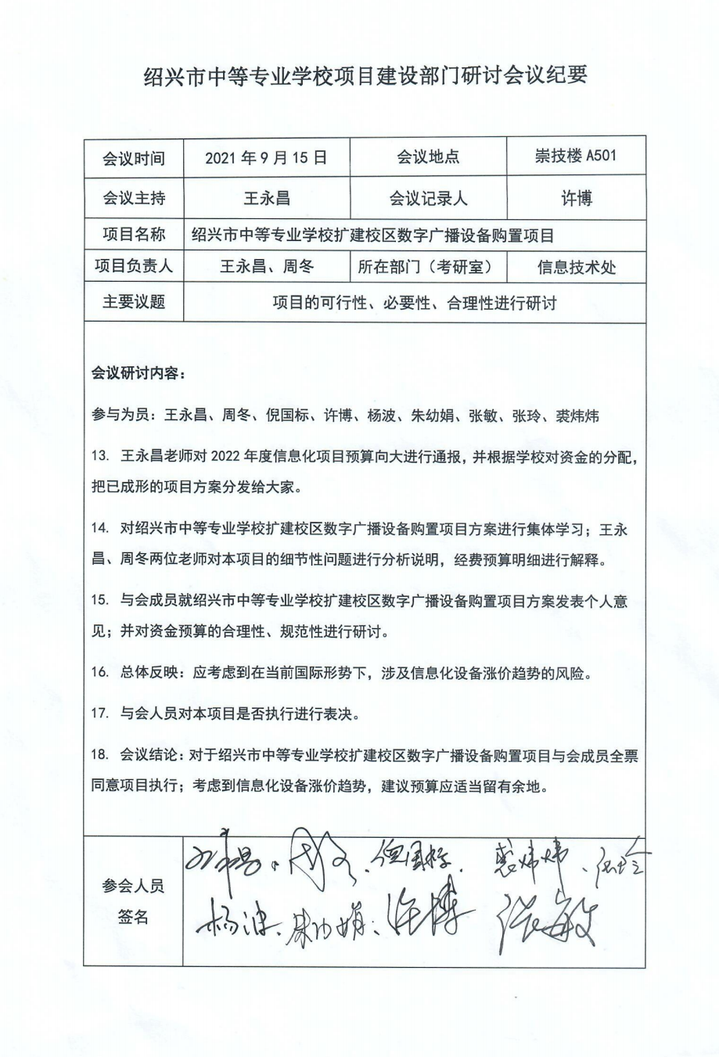

2. 信息化专家论证材料。

